Министерство науки и высшего образования Российской Федерации
ФГБОУ ВО «Поволжский государственный технологический университет»

Факультет Управления и права

Кафедра Менеджмента и бизнеса

Отчет практической работы №4

по дисциплине:

Технологии программирования и создание WEB приложений

на тему:
ЗНАКОМСТВО С БАЗОВЫМИ ТЕГАМИ HTML

Выполнила обучающаяся группы ИСТ-37
Иванова У. А
Проверил: доцент, к. т. н. Чесноков С. Е.

Оценка ________________
Подпись преподавателя _____________
Дата ________________

Йошкар-Ола
2026 г.

Цель работы
- Ознакомление с основами HTML: изучить структуру HTML-документа, понять назначение и использование базовых тегов.
- Создание простой веб-страницы: научиться создавать HTML-документ с использованием основных тегов, таких как <html>, <head>, <title>, <body>, <h1>, <p>, <a>, <img> и других.
- Форматирование текста: изучить теги для форматирования текста, такие как <strong>, <em>, <blockquote>, и научиться применять их для улучшения читаемости контента.
- Работа с гиперссылками: научиться создавать гиперссылки с помощью тега <a> и использовать атрибуты, такие как href и target.
- Вставка изображений: изучить, как вставлять изображения на веб-страницу с помощью тега <img>, а также освоить атрибуты src, alt и title.

Задание 1. Создание HTML и размещение текстового контента
Ход выполнения:
- Создана папка lab-4 и в ней файл welcome.html.
- Заголовок страницы — «Добро пожаловать» (тег <title>).
- Текст размещён в параграфе <p>:
«Сегодня я начал изучать язык разметки HTML и каскадные таблицы стилей CSS.»
- Для оформления использованы теги:
  - <time> — для слова «Сегодня» (текущая дата).
  - <strong> — для слов HTML и CSS (полужирный, важный текст).
- Добавлены метаданные: <meta charset="UTF-8">, <meta name="viewport">, <meta name="author" content="Ульяна">.
- Страница открыта через Live Server по адресу http://127.0.0.1:5500/welcome.html.
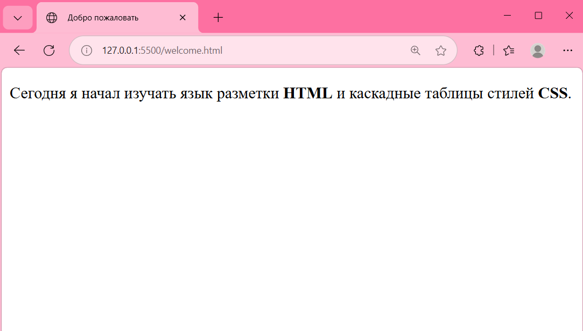
Создана страница с текстовым контентом. Разметка выполнена корректно: параграф <p>, семантические теги <time> и <strong>, метаданные документа.

Задание 2. Размещение графики
Ход выполнения:
- Создана структура каталогов: lab-4/img/signs/.
- В папку img/signs помещены 15 изображений дорожных знаков в формате .webp.
- Создан файл signs.html со следующей разметкой:
  - Знаки размещены в параграфах <p> — по 5 знаков в каждом (3 параграфа).
  - Каждый знак — тег <img> с атрибутами:
    - src — путь к изображению (img/signs/1.webp и т.д.);
    - alt — название знака;
    - class="tooltip" — для стилей подсказки;
    - data-hint — текст всплывающей подсказки;
    - width="100" — ширина знака.
- В <head> подключены библиотеки jQuery и jQuery UI для работы tooltip:
- Добавлены CSS-стили для .tooltip и .ui-tooltip.
- В конце <body> добавлен скрипт активации tooltip:
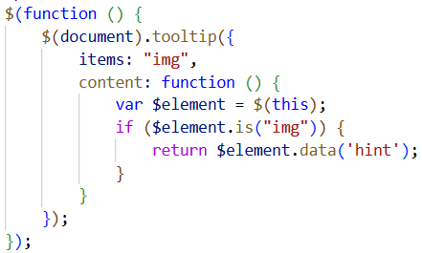

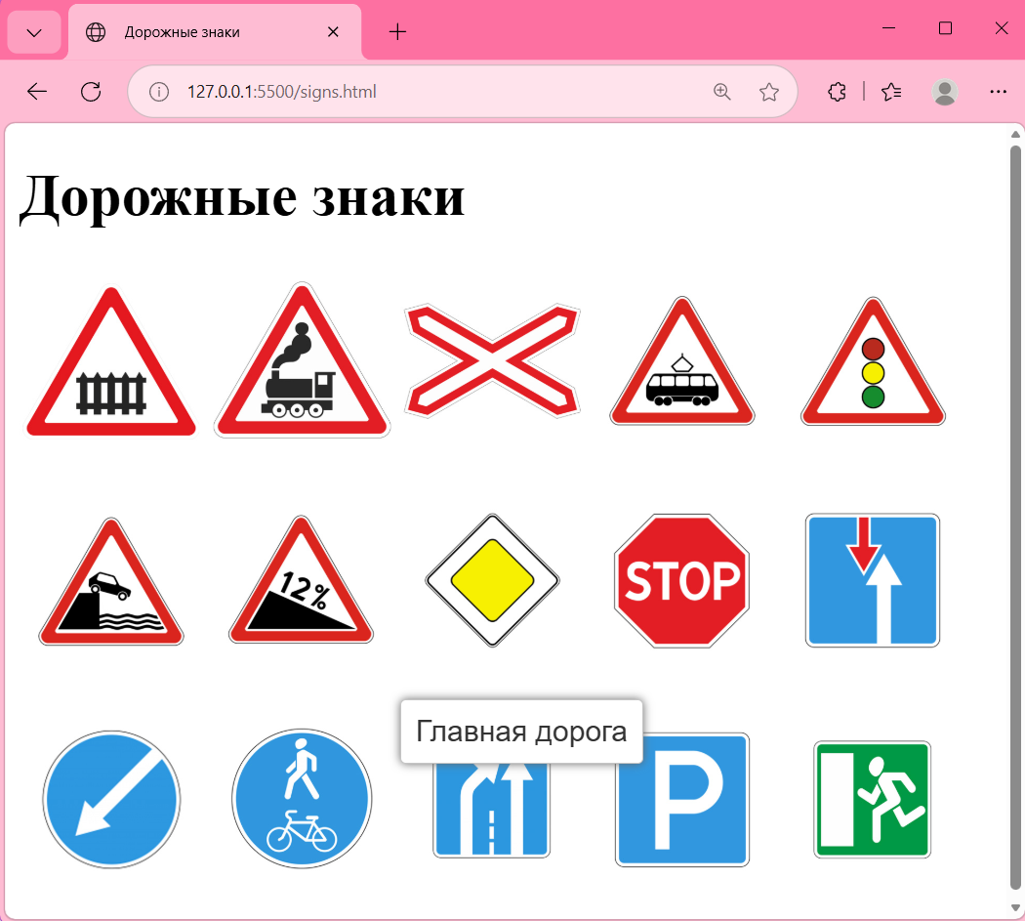
При наведении мыши на знак появляется всплывающая подсказка с его названием.
Создана страница с 15 дорожными знаками, размещёнными по 5 в трёх параграфах. Для каждого знака реализована всплывающая подсказка (tooltip) с использованием библиотеки jQuery UI.

Задание 3. Разработка страницы 404
Ход выполнения:
- Создан файл 404_page.html в папке lab-4.
- Фоновая графика: использовано изображение с символикой ПГТУ (здание университета, книги, котик, надпись «404»). Файл сохранён как img/bg-404.png.
- Фон растянут на весь экран с помощью CSS: background-size: cover, background-position: center, background-repeat: no-repeat.
- Поверх фона размещена рабочая кнопка «На главную» — ссылка на официальный сайт университета https://www.volgatech.net/.
- CSS-стили:
  - body — Flexbox для центрирования кнопки внизу страницы (align-items: flex-end, justify-content: center).
  - .btn-home — белая кнопка с тенью, скруглёнными углами, эффектом при наведении (:hover).
- Страница проверена через Live Server — всё отображается корректно.

Создана страница 404 с фоновой графикой и рабочей кнопкой возврата на главную. Страница помогает пользователю понять, что произошло, и предлагает вернуться на сайт университета.

Задание 4. Создание списка дел ToDo
Ход выполнения:
- Создана папка lab-4-todo со структурой:

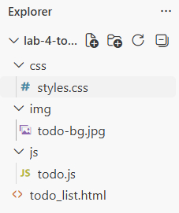
- Разметка (todo_list.html):
  - Создан контейнер .container, содержащий:
    - поле ввода <input> для текста задачи;
    - кнопку добавления с SVG-иконкой «+»;
    - блок #tasks для вывода списка задач.
  - CSS и JS подключены по относительным путям (css/styles.css, js/todo.js).
- Стили (css/styles.css):
  - В качестве фона использовано изображение todo-bg.jpg на весь экран (background-size: cover, background-attachment: fixed).
  - Карточка с задачами — полупрозрачная белая, с эффектом стекла (backdrop-filter: blur) и тенью.
  - Кнопка добавления — синяя, кнопка удаления — красная.
  - Добавлены эффекты при наведении (:hover).
  - Использован Flexbox для центрирования карточки на странице.
- Скрипт (js/todo.js):
  - При клике на кнопку «+»:
    - проверяется, введён ли текст;
    - если поле пустое — появляется alert «Пожалуйста, введите описание задачи!»;
    - если есть текст — создаётся новая задача, содержащая:
      - текст задачи;
      - кнопку удаления с SVG-иконкой корзины.
  - При клике на корзину задача удаляется из списка.
  - После добавления поле ввода очищается.
- Улучшения дизайна (по заданию):
  - Вместо синего фона — изображение.
  - Вместо надписи «Добавить» — SVG-иконка «+».
  - Вместо фиолетового прямоугольника — SVG-иконка удаления.
  - Подобрана цветовая гамма.
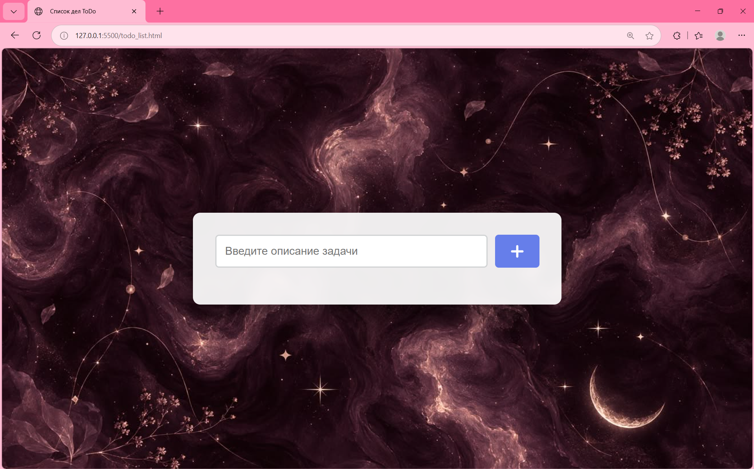

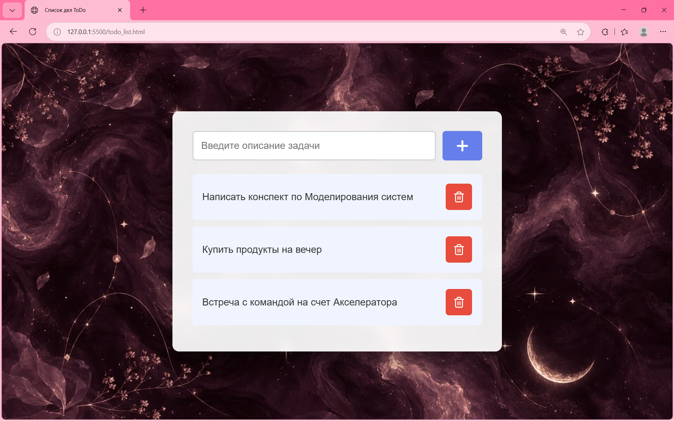
Создан интерактивный ToDo-список с возможностью добавления и удаления задач. Использованы HTML, CSS, JavaScript, SVG-иконки. Дизайн улучшен фоновой графикой и современной цветовой гаммой.

Заключение
В ходе практической работы были изучены базовые теги HTML и приобретены практические навыки создания веб-страниц.
Что было сделано:
- Задание 1. Создана страница welcome.html с текстовым контентом, размеченным семантическими тегами <p>, <strong>, <time>. Изучены метаданные документа (<meta charset>, <meta viewport>, <meta author>, <title>).
- Задание 2. Создана страница signs.html с 15 дорожными знаками, размещёнными в параграфах по 5 штук. Освоен тег <img> с атрибутами src, alt, data-hint, class. Подключена библиотека jQuery UI для реализации всплывающих подсказок (tooltip) при наведении мыши.
- Задание 3. Создана страница 404_page.html с фоновой графикой, оформленная в стиле ПГТУ. Освоены CSS-свойства background-image, background-size, background-position, а также Flexbox для центрирования элементов. Добавлена рабочая кнопка возврата на главную страницу.
- Задание 4. Создан интерактивный ToDo-список с использованием HTML, CSS и JavaScript. Освоены: Flexbox для вёрстки, rgba() для полупрозрачности, backdrop-filter для эффекта стекла, SVG-иконки вместо текстовых надписей, обработка событий в JavaScript.
Приобретённые навыки:
- Работа с базовыми и семантическими тегами HTML;
- Вставка изображений и создание гиперссылок;
- Подключение внешних библиотек (jQuery, jQuery UI);
- Основы CSS-стилизации (фоны, Flexbox, эффекты);
- Взаимодействие HTML, CSS и JavaScript;
- Работа со структурой папок и относительными путями.
Итог: Все задания выполнены, страницы работают корректно, проверены через Live Server. Работа опубликована в репозитории на GitHub. Полученные знания являются основой для дальнейшего изучения веб-разработки — CSS-фреймворков, JavaScript-библиотек и серверных технологий.

Контрольные вопросы
1. Что такое HTML и какова его основная функция в веб-разработке?
HTML (HyperText Markup Language — язык гипертекстовой разметки) — это стандартный язык разметки, используемый для создания структуры веб-страниц. Основная функция HTML — определять, какие элементы (заголовки, параграфы, изображения, ссылки, таблицы) присутствуют на странице и как они логически связаны между собой. HTML не является языком программирования — это язык разметки, который описывает структуру документа, а не его поведение.
2. Какова структура базового HTML-документа? Приведите пример.
Базовый HTML-документ состоит из следующих элементов:
- <!DOCTYPE html> — объявление типа документа (HTML5);
- <html> — корневой элемент;
- <head> — служебный раздел с метаданными;
- <body> — видимое содержимое страницы.
Пример:
html
<!DOCTYPE html>
<html lang="ru">
<head>
<meta charset="UTF-8">
<title>Моя страница</title>
</head>
<body>
<h1>Привет, мир!</h1>
<p>Это моя первая страница.</p>
</body>
</html>
3. Что такое тег <head> и какую информацию он содержит?
<head> — это служебный раздел HTML-документа, который не отображается на странице, но содержит важную информацию:
- <title> — заголовок вкладки браузера;
- <meta charset="UTF-8"> — кодировка символов;
- <meta name="viewport"> — настройки для мобильных устройств;
- <meta name="author"> — автор страницы;
- <link> — подключение внешних CSS-файлов;
- <style> — встроенные CSS-стили;
- <script> — подключение JavaScript.
4. Какой тег используется для заголовка страницы и как его правильно использовать?
Для заголовка страницы используется тег <title>. Он размещается внутри <head>:
html
<head>
<title>Добро пожаловать</title>
</head>
Правила использования:
- Тег <title> обязателен в каждом HTML-документе.
- Он содержит простой текст, без других тегов.
- Заголовок отображается на вкладке браузера, в закладках и в результатах поиска.
- Не путать с <h1> — это заголовок внутри страницы, а не вкладки.
5. Что такое тег <body> и какую роль он играет в HTML-документе?
<body> — это основной раздел HTML-документа. Всё, что находится внутри <body>, отображается пользователю на странице: текст, изображения, ссылки, кнопки, формы, таблицы и т. д.
Пример:
html
<body>
<h1>Заголовок</h1>
<p>Текст страницы.</p>
<img src="image.png" alt="Картинка">
</body>
6. Как создать заголовки разных уровней с помощью тегов HTML?
В HTML есть 6 уровней заголовков:
html
<h1>Заголовок 1 уровня (самый важный)</h1>
<h2>Заголовок 2 уровня</h2>
<h3>Заголовок 3 уровня</h3>
<h4>Заголовок 4 уровня</h4>
<h5>Заголовок 5 уровня</h5>
<h6>Заголовок 6 уровня (наименее важный)</h6>
Рекомендации:
- <h1> — используется один раз на странице (главный заголовок).
- Остальные — в иерархическом порядке.
- Не пропускать уровни (например, с <h1> сразу на <h3>).
7. Что такое тег <p> и как он используется для создания абзацев?
<p> (paragraph — параграф) — тег для создания текстового абзаца. Браузер автоматически добавляет отступы сверху и снизу.
Пример:
html
<p>Это первый абзац текста.</p>
<p>Это второй абзац текста.</p>
8. Как создать гиперссылку с помощью тега <a>? Какие атрибуты он поддерживает?
Гиперссылка создаётся тегом <a>:
html
<a href="https://www.yandex.ru/">Перейти на Яндекс</a>
Основные атрибуты:
- href — адрес, куда ведёт ссылка;
- target — где открыть (_blank — новая вкладка, _self — та же вкладка);
- title — всплывающая подсказка;
- download — скачать файл вместо открытия.
Пример с атрибутами:
html
<a href="https://example.com" target="_blank" title="Откроется в новой вкладке">Ссылка</a>
9. Как вставить изображение на веб-страницу с использованием тега <img>?
html
<img src="img/signs/1.webp" alt="Дорожный знак" width="100">
Основные атрибуты:
- src — путь к изображению (обязательный);
- alt — альтернативный текст (обязательный для доступности);
- width и height — ширина и высота;
- title — всплывающая подсказка.
10. Как создать неупорядоченный и упорядоченный список в HTML? Приведите примеры.
Неупорядоченный список — <ul> (unordered list):
html
<ul>
<li>Яблоко</li>
<li>Банан</li>
<li>Апельсин</li>
</ul>
Отображается с маркерами (точками).
Упорядоченный список — <ol> (ordered list):
html
<ol>
<li>Первый шаг</li>
<li>Второй шаг</li>
<li>Третий шаг</li>
</ol>
Отображается с номерами.
11. Что такое таблицы в HTML и как они создаются с помощью тегов <table>, <tr>, <th>, <td>?
Таблица — структурированный набор данных в виде строк и столбцов.
Теги:
- <table> — контейнер таблицы;
- <tr> — строка (table row);
- <th> — ячейка заголовка (table header);
- <td> — ячейка данных (table data).
Пример:
html
<table>
<tr>
<th>Имя</th>
<th>Возраст</th>
</tr>
<tr>
<td>Иван</td>
<td>25</td>
</tr>
<tr>
<td>Мария</td>
<td>30</td>
</tr>
</table>
12. Как создать форму для ввода данных с использованием тегов <form> и <input>?
html
<form action="/submit" method="post">
<label for="name">Имя:</label>
<input type="text" id="name" name="name">

<label for="email">Email:</label>
<input type="email" id="email" name="email">

<button type="submit">Отправить</button>
</form>
Основные типы <input>:
- text — текст;
- email — email;
- password — пароль;
- checkbox — флажок;
- radio — переключатель;
- submit — кнопка отправки.
13. Что такое атрибут alt в теге <img> и почему он важен?
alt — альтернативный текст, который:
- Отображается, если картинка не загрузилась;
- Озвучивается программами чтения с экрана (для слабовидящих);
- Используется поисковыми системами для индексации изображений;
- Показывается при наведении курсора (если нет title).
Пример:
html
<img src="cat.jpg" alt="Серый кот сидит на окне">
Важность: доступность, SEO, удобство пользователя.
14. Каковы основные семантические теги в HTML и их назначение?
Семантические теги описывают смысл содержимого, а не только его внешний вид:
- <header> — заголовок страницы или раздела;
- <nav> — навигационное меню;
- <main> — основное содержимое страницы;
- <article> — независимая статья;
- <section> — логический раздел;
- <aside> — боковая панель (доп. информация);
- <footer> — нижний колонтитул;
- <figure>, <figcaption> — иллюстрация с подписью.
Преимущества: улучшают доступность, SEO и читаемость кода.
15. Что такое страница 404 и когда она отображается?
Страница 404 (Not Found) — специальная страница, которая отображается, когда пользователь запрашивает несуществующий ресурс:
- ввёл неверный URL;
- перешёл по устаревшей ссылке;
- страница была удалена.
Зачем нужна: вместо стандартной ошибки браузера показать пользователю понятное сообщение и помочь вернуться на сайт.
16. Как оформить страницу 404 с помощью HTML? Какие элементы стоит включить?
Что стоит включить:
- Крупный заголовок «404» и текст «Страница не найдена»;
- Информативное сообщение (объяснение, что произошло);
- Кнопка или ссылка «На главную»;
- Навигационное меню (ссылки на основные разделы);
- Фоновая графика или дизайн в стиле сайта;
- Контактную информацию (телефон, email).
Пример (из работы):
html
<body style="background-image: url('img/bg-404.png');">
<div class="error-container">
<h1>404</h1>
<h2>Страница не найдена</h2>
<p>Кажется, вы свернули не туда...</p>
<a href="https://www.volgatech.net/" class="btn-home">🏠 На главную</a>
</div>
</body>
17. Как использовать тег <meta> для настройки параметров страницы, таких как кодировка?
Тег <meta> — самозакрывающийся, размещается в <head>.
Основные примеры:
html
<!-- Кодировка символов -->
<meta charset="UTF-8">

<!-- Адаптивность для мобильных -->
<meta name="viewport" content="width=device-width, initial-scale=1.0">

<!-- Автор -->
<meta name="author" content="Ульяна">

<!-- Ключевые слова (для SEO) -->
<meta name="keywords" content="HTML, CSS, JavaScript">

<!-- Описание страницы -->
<meta name="description" content="Учебная страница по HTML">
18. Что такое атрибут href в теге <a> и как он влияет на навигацию?
href (hypertext reference) — обязательный атрибут ссылки. Указывает, куда ведёт ссылка.
Примеры значений:
html
<!-- Абсолютный URL -->
<a href="https://www.ya.ru">Яндекс</a>

<!-- Относительный URL -->
<a href="about.html">О нас</a>

<!-- Якорь на другой странице -->
<a href="contacts.html#address">Адрес</a>

<!-- Якорь на этой же странице -->
<a href="#top">Наверх</a>

<!-- Email -->
<a href="mailto:example@mail.ru">Написать письмо</a>

<!-- Телефон -->
<a href="tel:+79001234567">Позвонить</a>
Влияние: определяет, куда пользователь попадёт при клике. Без href ссылка не работает.
19. Как создать кнопку с помощью тега <button> и как она может взаимодействовать с формами?
Пример кнопки:
html
<button>Нажми меня</button>
Кнопка в форме:
html
<form action="/submit" method="post">
<input type="text" name="name" placeholder="Введите имя">
<button type="submit">Отправить</button>
</form>
Типы кнопок:
- type="submit" — отправляет форму (по умолчанию);
- type="reset" — сбрасывает поля формы;
- type="button" — обычная кнопка без действия (для JS).
Взаимодействие: при клике на submit данные формы отправляются на сервер по адресу из action методом method.
20. Какие рекомендации по дизайну и содержанию следует учитывать при создании страницы 404?
Содержание:
- Понятный текст: «Страница не найдена», «Упс! Что-то пошло не так...».
- Объяснение причины (возможно, страница удалена).
- Кнопка или ссылка «На главную» / «В каталог».
- Навигация по разделам сайта.
- Контактная информация (телефон, email).
- Не писать стандартные «Error 404 Not Found» — перевести на человеческий язык.
Дизайн:
- Соответствие стилю основного сайта (цвета, шрифты).
- Фоновая графика (обязательно по заданию).
- Юмористический или креативный подход (котик, иллюстрация).
- Адаптивность — страница должна хорошо смотреться на смартфоне.
- Крупный заголовок «404» — для привлечения внимания.
- Рабочая кнопка (не просто картинка, а кликабельная ссылка).

